

**МИНОБРНАУКИ РОССИИ**

**федеральное государственное бюджетное образовательное учреждение**

**высшего образования**

**«Московский государственный технологический университет «СТАНКИН»**

**(ФГБОУ ВО «МГТУ «СТАНКИН»)**

|  |  |
| --- | --- |
| **ИНСТИТУТ**  информационных систем  и технологий | **Кафедра**  информационных систем |

**КУРСОВОЙ ПРОЕКТ**

по дисциплине «**Проектирование информационных систем**»

на тему: Разработка средств информационной поддержки складского комплекса.

Направление **09.03.02 Информационные системы и технологии**

|  |  |
| --- | --- |
| Студент  группы ИДБ-16-07 | ______________ **Стражева Е.К.**  подпись |
| Руководитель  ст. преподаватель | ______________ **Овчинников П.Е.**  подпись |

# Оглавление

Введение 3

Глава 1. Функциональная модель (IDEF0) 4

Глава 2. Модель потоков данных (DFD) 8

Глава 3. Диаграммы классов (ERD) 13

Заключение 14

# Введение

Система технической поддержки складского комплекса предназначена для автоматизации работы склада и автоматизации складского учета.

Программное обеспечение системы состоит из платформы «1С:Предприятие» для решения следующих задач:

1. Учет всех складских операций;
2. Управление складскими операциями;
3. Ведение учета материалов.

Объектом исследования являются логистические процессы организации.

Исследования выполняются путем построения следующих моделей:

1. функциональной (IDEF0);
2. потоков данных (DFD);
3. реляционной базы данных (ERD).

Функциональная модель разрабатывается для точки зрения начальника склада.

Целью моделирования является определение процессов, на основе которых будут созданы средства информационной поддержки.

# Глава 1. Функциональная модель (IDEF0)

Внешними входными информационными потоками процесса являются:

1. Требования покупателей.
2. Материалы

Внешними выходными информационными потоками процесса являются:

1. Сведения по поступившим материалам на склад.
2. Сведения по отпущенным материалам со склада.
3. Сведения о материалах на складе.

Внешними управляющими потоками процесса являются:

1. Правила учета материалов.
2. Должностные инструкции.

Основными механизмами процесса являются:

1. Персонал.
2. Начальник склада.
3. Средства информационной поддержки.

На рисунках 1.1-1.6 представлены IDEF0-диаграммы для данной модели.

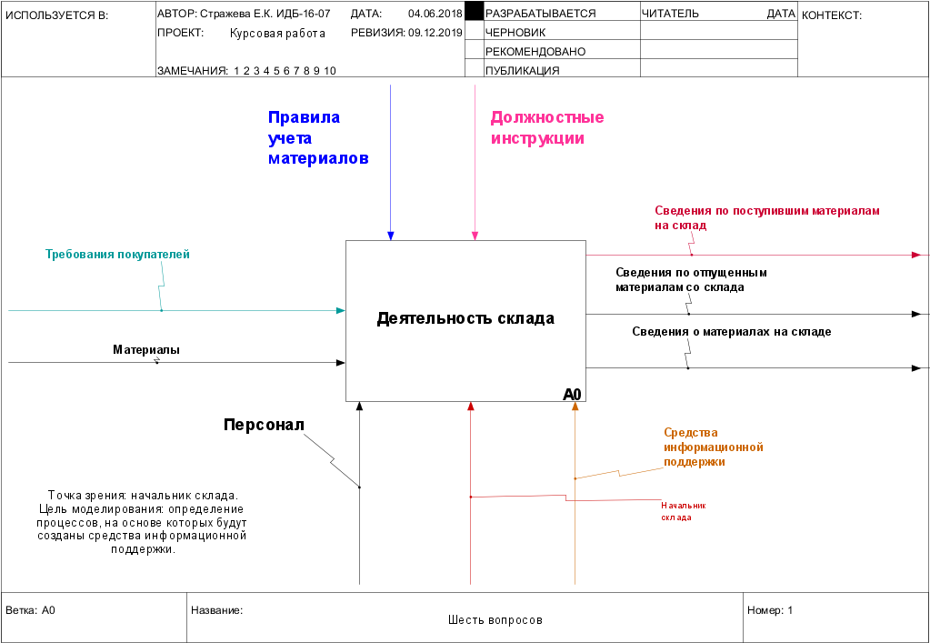

Рис. 1.1. Деятельность склада

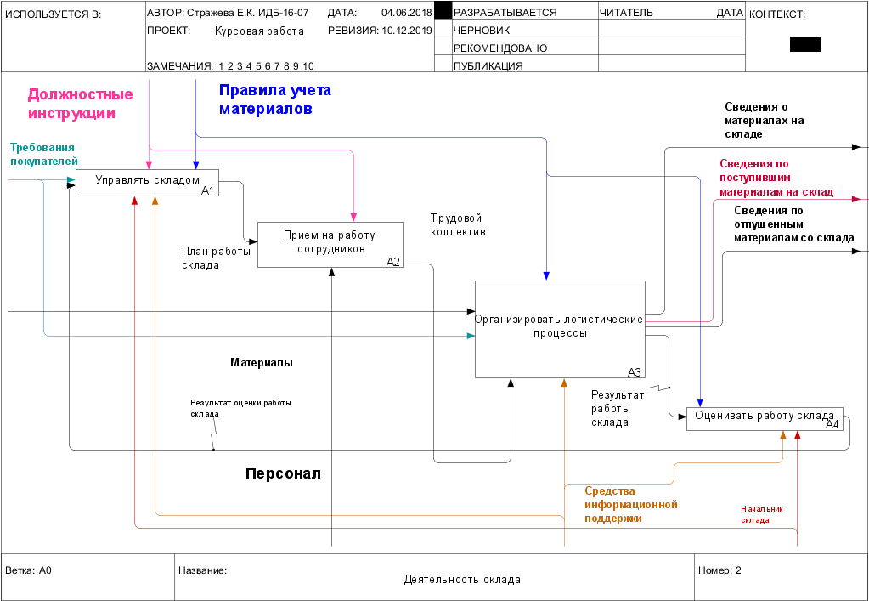

Рис. 1.2. Деятельность склада

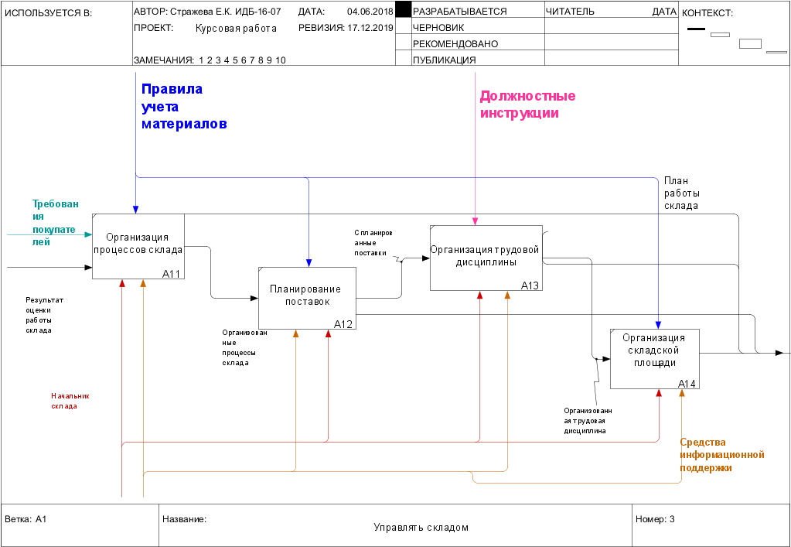

Рис. 1.3. Управлять складом

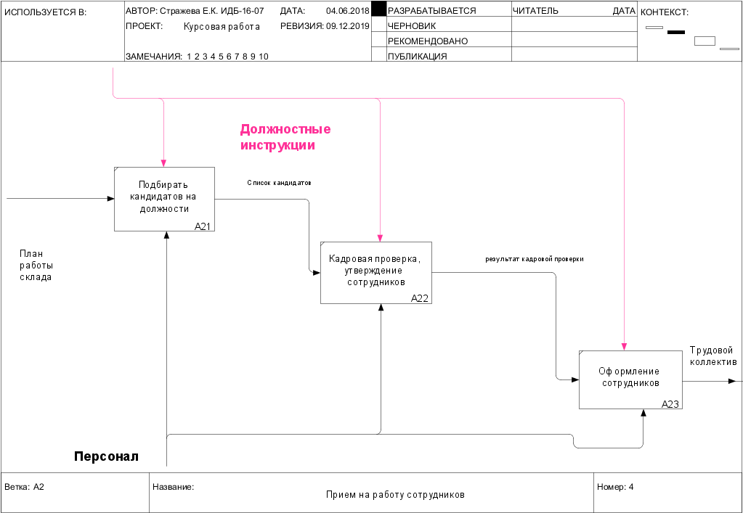

Рис. 1.4. Прием на работу сотрудников

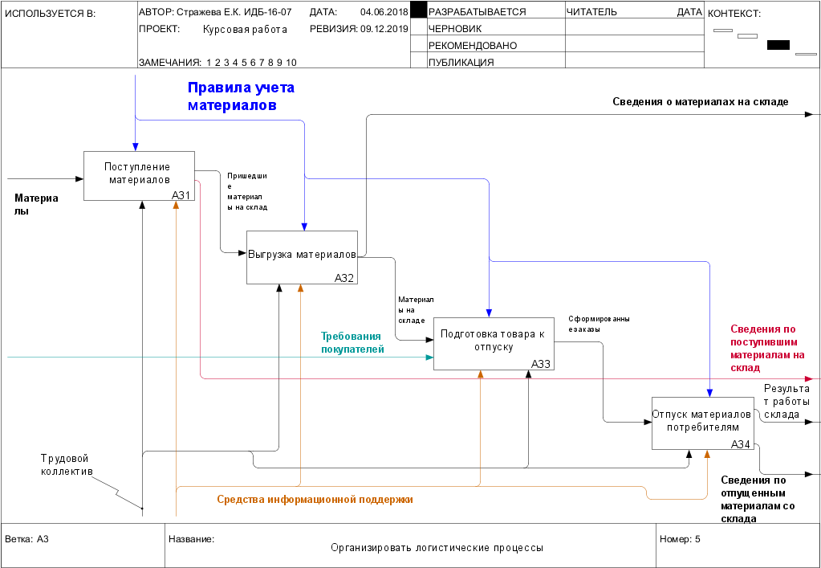

Рис. 1.5. Организовывать логистические процессы

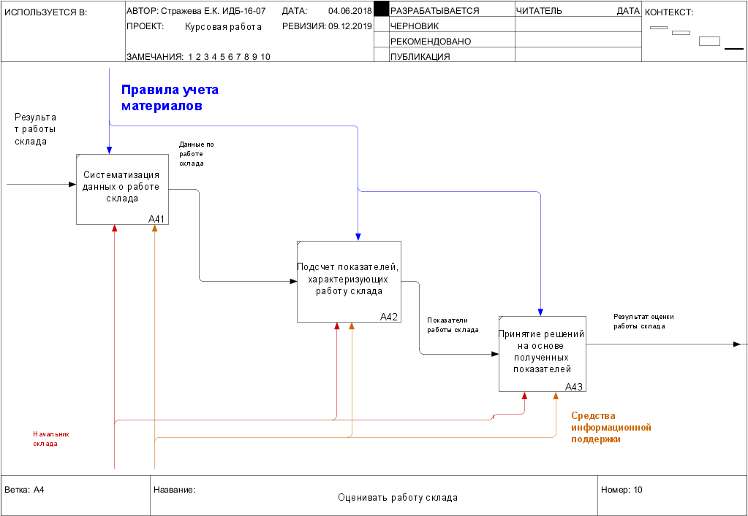

Рис. 1.6. Оценивать работу склада

# Глава 2. Модель потоков данных (DFD)

Основными средствами автоматизации являются рабочие станции (ПК) и сервер. Используется многоуровневая конфигурация программных средств. Допустимыми видами хранилищ являются ПО на сервере и память на рабочих станциях. На рисунках 2.1-2.4 представлены DFD-диаграммы для данной модели.

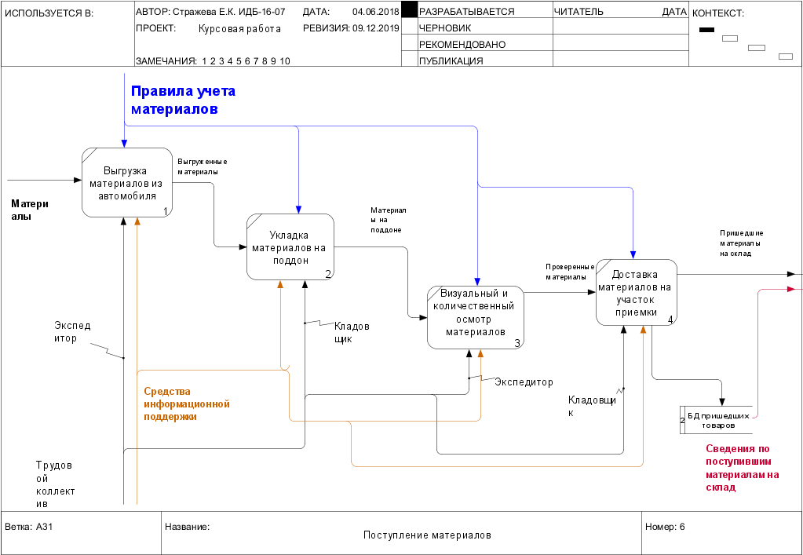

Рис. 2.1. Поступление материалов

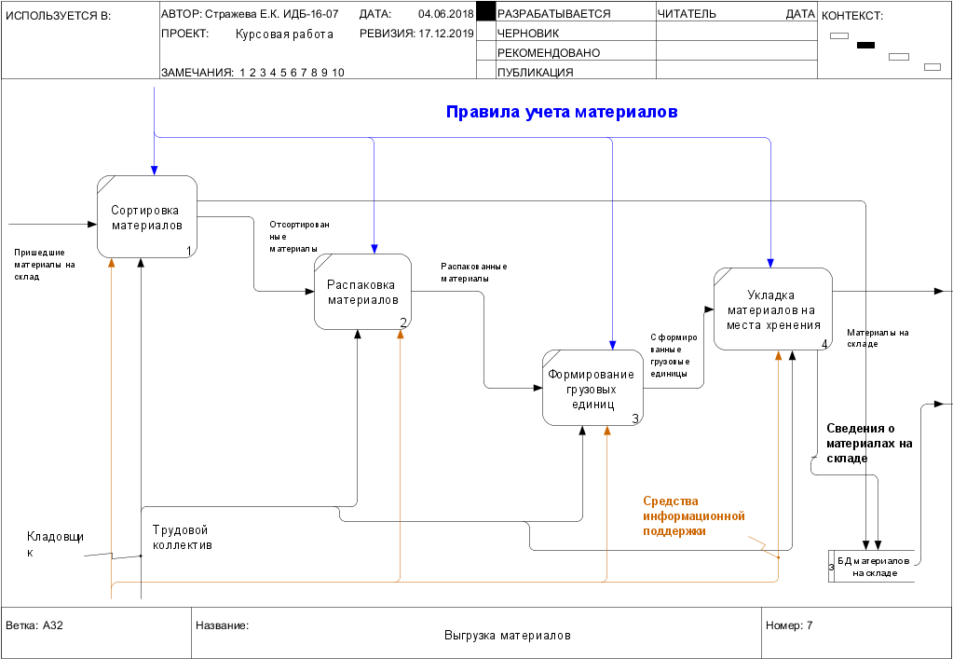

Рис. 2.2. Выгрузка материалов

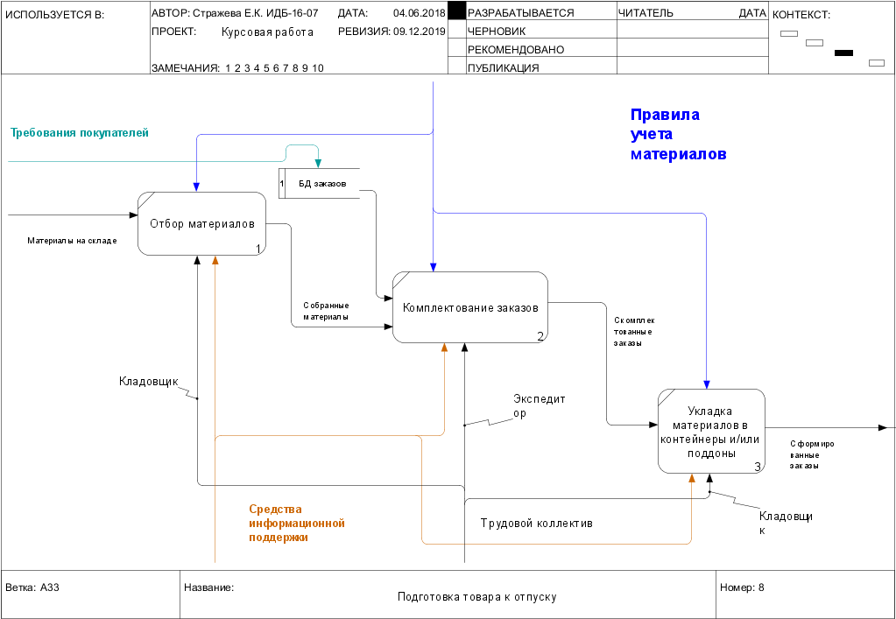

Рис. 2.3. Подготовка товаров к отпуску

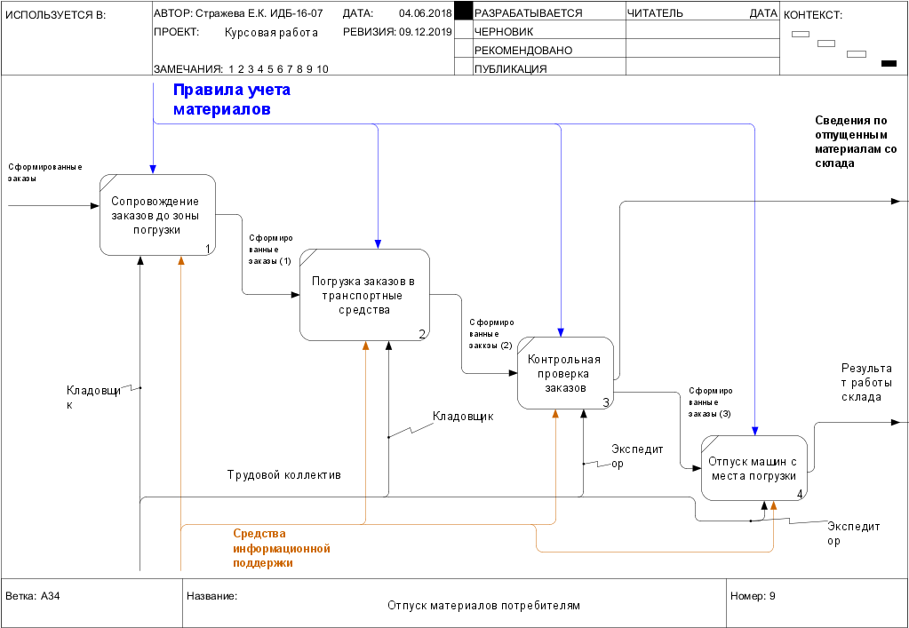

Рис. 2.4. Отпуск материалов потребителям

### Определение числовых показателей для цели потенциального проекта автоматизации

Проектируемая система следует паттерну «автоматизация снижает время обслуживания (ожидания).

Данный паттерн прямо следует из понятия "мура" (неравномерность) и связан, как правило, с совершенствованием процессов диспетчерского управления, т.е. с качеством распределения потоков поступающих заданий на выполнение определенных операций по исполнителям.

Средства информационной поддержки позволяют пользователю наиболее удобным и информативным образом управлять складом, финансами и закупками организации, а также отслеживать движения материалов на складах.

Таблица 2.1.

Сравнение времени покупки билета

|  |  |  |
| --- | --- | --- |
|  | **Без системы** | **С помощью системы** |
| **Получить информацию о материалах на складе** | Затрачивается время чтобы найти и просмотреть соответствующие документы (минимум 5 мин). | Система мгновенно передает информацию (максимум 5 сек). |
| **Ведение документации склада** | Создание одного документа занимает в среднем от 15 минут | Создание документации с помощью системы может занять около 5 минут |

### Определение числовых показателей для трудозатрат на разработку программных средств

Таблица 2.2.

Определение числа и сложности функциональных точек для модулей и хранилищ

|  |  |  |  |  |
| --- | --- | --- | --- | --- |
| Номер | Наименование | Форм | Данных | UFP |
| A0 | Деятельность склада |  |  |  |
| A1 | Управлять складом | 0 | 0 | 0 |
| A2 | Прием на работу сотрудников | 0 | 0 | 0 |
| A3 | Организовывать логистические процессы | 15 | 3 | 81 |
| A4 | Оценивать работу склада | 0 | 0 | 0 |
|  |  |  |  | 81 |

Таблица 2.3.

Расчет сложности разработки методом FPA/IFPUG.

|  |  |
| --- | --- |
| VAF: | 0,93 |
| UFP: | 81 |
| DFP: | 75 |
| SLOC: | 3767 |
| KLOC: | 4 |

Таблица 2.4.

Расчет трудозатрат на разработку «с нуля» методом COCOMO II.

|  |  |
| --- | --- |
| SF: | 18,97 |
| E: | 1,10 |
| EM: | 1,00 |
| PM: | 13 ч/мес |
| TDEV: | 8 мес |

# Глава 3. Диаграммы классов (ERD)

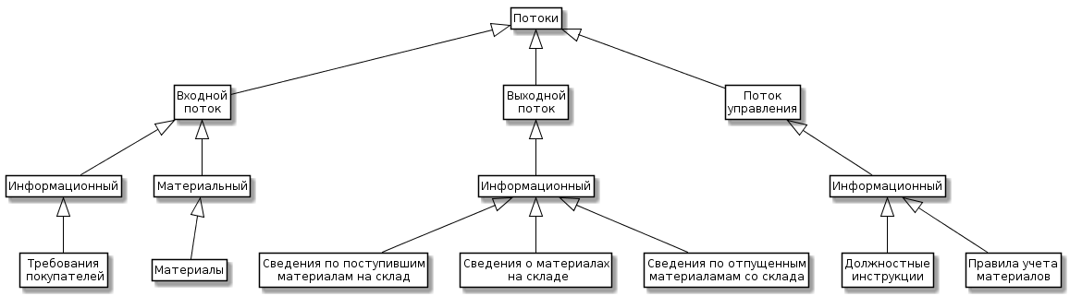

Рис. 3.1. Диаграмма потоков

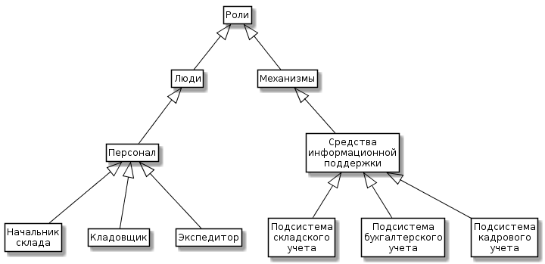

Рис. 3.2. Диаграмма ролей

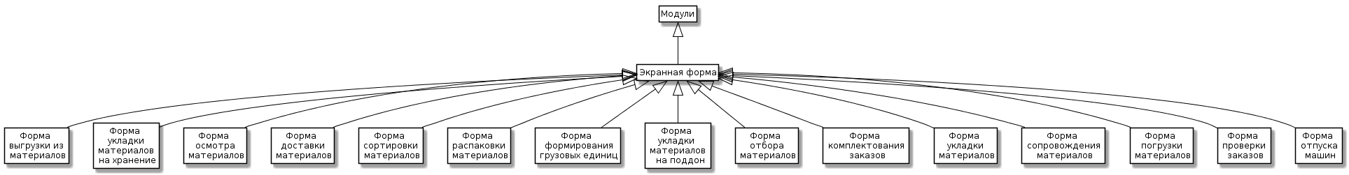

Рис. 3.3. Диаграмма модулей

# Заключение

В ходе данной работы был исследованs средства информационной поддержки складского комплекса путем выполнения функционального моделирования системы, а также построения модели потоков данных и диаграммы классов.

Определены показатели для поставленной цели моделирования и для цели потенциального проекта автоматизации.

Были определены числовые показатели для трудозатрат на разработку программных средств, а именно: определены число и сложность функциональных точек для модулей и хранилищ, рассчитана сложность разработки методом FPA/IFPUG, рассчитаны трудозатраты на разработку «с нуля» методом COCOMO II.